Муниципальное автономное дошкольное образовательное учреждение
«Детский сад комбинированного вида № 11 «Колокольчик»

Сценарий агитбригады по правилам дорожного движения
Для детей старшей группы
«Светофорчик».

Разработала:
Воспитатель высшей квалификационной категории
Тимашева Екатерина Анатольевна.
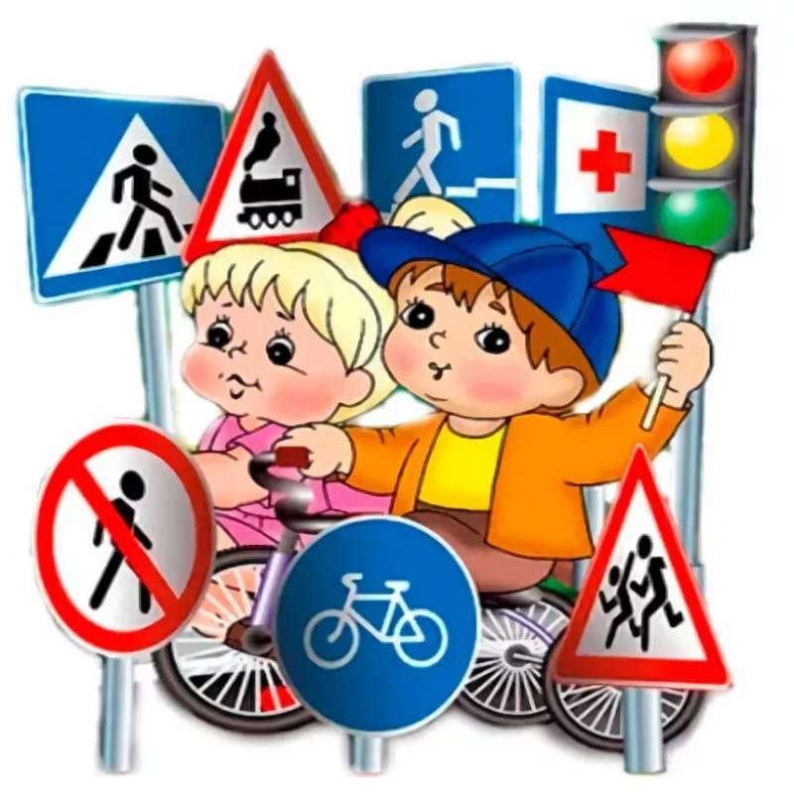
Реутов
2019 г.

Цель: пропаганда правил дорожного движения.
Задачи:
- провести профилактику детского дорожно-транспортного травматизма.
- закреплять навыки безопасного, культурного поведения на дороге.
- закреплять умения различать дорожные знаки.
- способствовать развитию познавательных процессов.
- способствовать развитию творческих способностей.
Оборудование:
- Стул, муляж руля.
- Костюм светофора, жезл, свисток.
- Костюмы для цветов светофора (красный, желтый, зеленый).
- Изображения дорожных знаков: «пешеходный переход», «кирпич», «Осторожно, дети», «Пункт медицинской помощи», «Автобусная остановка».
- Оборудования для обеспечения музыкального сопровождения.
Количество выступающих: весь отав старшей группы.
Ход выступления:
Воспитатель:
Одну простую сказку
А может и не сказку.
А может не простую
Хотим вам показать.
Про мальчика, который
стать гонщиком мечтая,
(Он любит очень скорость).
Увидел дивный сон.
Ребенок играет в машинки, а потом ложится в кровать и засыпает. Видит он будто кровать – это машина и он на ней быстро едет. Поет:
Еду очень далеко,
Руль кручу-верчу.
Еду я куда захочу…»
Выходит светофор, свистит в свиток и тормозит « машину» жезлом.
Светофор: Юный водитель, куда ты спешишь?
Даже не едешь. Скорее летишь.
Чуть не случилась тобою беда
Знаки дорожные слушай всегда.
Ребенок: Для чего мне эти знаки?
Еду как и где хочу.
Я же – гонщик! Я – Шумахер!
Очень ловко руль кручу!
Да и кто ты есть такой?
Столб с трехцветной головой! (смеётся).
Светофор: А я сейчас расскажу тебе кто я такой…
Светофор выходит на середину. За ним встают девочки в красном, желтом и зеленом.
Песня «На дороге светофор».
На дороге светофор –
Электрический прибор.
Разным светом он горит –
Всем прохожим говорит.
Припев:
Красный – очень строгий свет. Из-за светофора выходит на шаг влево девочка в красном и поет.
Он горит – проезда нет.
Желтый – подожди чуть-чуть. Из-за светофора выходит на2 шага влево девочка в желтом, поет
А зеленый можно в путь. Из-за светофора выходит на 3 шага влево девочка в красном и поет
Он горит на перекрёстках
Чтоб машинам было просто
Перекрёстки проезжать
И друг другу уступать.
Припев. Под музыку девочки в хороводе кружатся вокруг светофора. Поле завершения песни девочки уходят.
Мальчик (с раскаянием):
Я об этом не подумал.
Ты, пожалуйста, прости. Обещаю: на дороге хорошо себя вести.
Только как – еще не знаю:
Правила не изучаю.
Светофор:
Конечно, правила надобно знать
И первое правило помни: не гнать!
Дорожные знаки напомнят тебе
Законы дороги едины везде.
Выходят дети с изображениями дорожных знаков в руках и становятся друг за другом По мере прочтения стихотворений, дети отходят в сторону и становятся полубоком.
1-й ребенок:
В этом мете пешеход
Терпеливо транспорт ждет.
Он пешком устал шагать.
Хочет пассажиром стать.
2-й ребенок:
Знак водителей стращает,
Въезд машинам запрещает!
Не пытайтесь горяча
Ехать мимо кирпича.
3-й ребенок:
Здесь наземный переход,
Ходит целый день народ.
Ты, водитель, не грусти:
Пешехода пропусти.
4-й ребенок:
В белом треугольнике
Окаемкой красной
Человечкам – школьникам
Очень безопасно.
Этот знак дорожный
Знают все на свете.
Будте осторожны:
На дороге дети!
Светофор:
Вот лишь несколько знаков дороги.
С ними ты познакомься дружок.
Знаки эти хоть кажутся строгими,
Но для жизни, здоровья в них прок.
Мальчик здоровается за руку каждым знаком.
Воспитатель:
Повествование закончив,
Хочу, дружок, казать тебе:
Будь осторожен на дороге
Тогда, поверь, не быть беде
Все дети группы выходят на финальную песню.
Песня на мотив «Вместе весело шагать…»
Вместе весело шагать Дети маршируют на месте.
По просторам, по тропинкам, по дорогам.
Только правила учить нужно строго, Грозят пальчиком.
Очень строго, очень строго.
Пешеходная дорожка нам укажет путь. Показывают указательным пальцем вперед.
свет зеленый светофора
Дождаться не забудь.
И в машине пристегнуться обязательно. Изображают, что пристёгивают ремень безопасности
И тогда все в жизни будет замечательно. Поднимают руки и сжимают и разжимают ладони.
Общий поклон.

